青浦区民办小学2012学年第一学期期中测试
六年级数学
（考试时间90分钟，满分100分）
得分：__________
一、填空题（本大题共12题，每题2分，满分24分）
1. 最小的自然数是 .
2. 能同时被、整除的最大两位数是 .
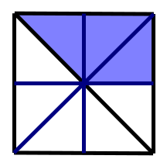
3. 如果把图1中的图形总体用表示，那么请用分数表示其中的阴影部分： .
图1
4. 把分数写成两个数相除的式子：= .
5. 带分数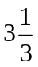中有 个.
6. 分解素因数：=________．
7. 写出两个比大但又比小的最简分数： .
8. 用最简分数表示：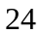厘米是米的几分之几？ .
9. 如果一个正整数的最大因数与最小倍数之和是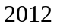，那么这个数是 .
10.甲数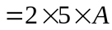，乙数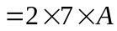，甲、乙两个数的最小公倍数是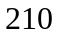，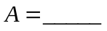．
11.三个连续的自然数，最小的一个是，其他两个分别是 .
12.一件商品原价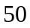元，先降价，后又提价，这件商品现价是 元.
二、选择题（本大题共6题，每题3分，满分18分）
13.下列算式中，除数能整除被除数的是（ ）
（A）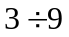； （B）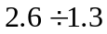； （C）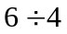； （D）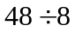.
14.下列算式中，与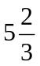相等的是（ ）
（A）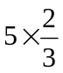； （B）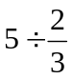； （C）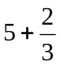； （D）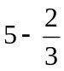．
15.一根绳子长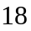米，截去它的后，然后在剩余的部分再接上米，这时绳子的长度是（ ）
（A）米； （B）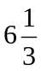米 ； （C）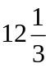米； （D）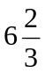米．
16.小明要把一个奇数变成偶数，下列说法中错误的是（ ）
（A）将这个奇数加上； （B）将这个奇数减去；
（C）将这个奇数乘以； （D）将这个奇数除以．
17.下列说法中正确的是（ ）
（A）数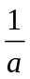的倒数是a； （B）数a的倒数是；
（C）一个数的倒数总是比它本身大； （D）一个数的倒数总是比它本身小．
18.如果和都是正整数,并且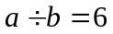，那么和的最大公因数是( )
（A）； （B）； （C）；
（D）当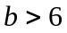时，和的最大公因数是；当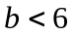时，和的最大公因数是.
三、简答题（本大题共5题，满分42分）
19.（本题满分3分）如图2，写出数轴上的点A、点B、点C表示的分数（按通常情况理解）.
0
1
2
3
A
B
C
x
图2

解：点A所表示的分数是 .；点B所表示的分数是 .；点C所表示的分数是 .
20.（每小题2分，满分12分）计算（结果若是假分数，请化成带分数）：
（1）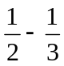= （2）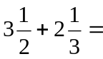

（3）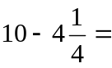 （4）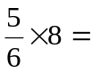

（5）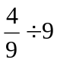= （6）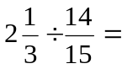

21.（每小题3分，满分6分）解方程：
（1）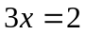； （2）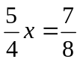；
解： 解：

22.（每小题4分，满分16分）应用题：
（1）千克的是多少千克？ （2）一个数的是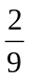，求这个数.
解： 解：

（3）一个数减去 ，再加上等于，求这个数.
解：

（4）分数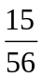的分子加上什么数后，结果等于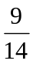？
解：

23.（本题满分5分）完成同样一份作业，甲同学用了小时，乙同学用了小时，丙同学用了小时，他们三人完成作业的速度谁最快？谁最慢？写出计算推理过程.
解：

四、解答题（本大题共4题，满分16分.其中第27题为附加题，仅供民办学校选做）
24.（本题满分6分）小明统计了某班在一次数学测验的成绩，如下表所示：
分 数 | 80分以上（含80分） | 60~80分（含60分，不含80分） | 小于60分
人 数 | 38 | 10 | 2
求（1）80分以上（含80分）的人数占全班人数的几分之几？
（2）及格的人数（含60分）占全班人数的几分之几？
解：

25.（本题满分3分）请仔细阅读后解答：
密 封 线
如与，我们把间隔为的相邻素数组成的数组称为“孪生素数”，记为（，）；如，，，我们把三个连续素数组成的数组称为“三胞胎素数”，记为（，，）；如，，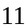，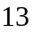，我们把符合（，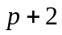 ，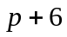，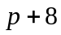）的一组素数称为“四胞胎素数”，记为（，，，），其中表示素数，且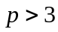.
请按照上面约定的表示方式，分别再写出一组“孪生素数”、“三胞胎素数”、“四胞胎素数”.

26.（本题满分7分）观察下面的计算过程：
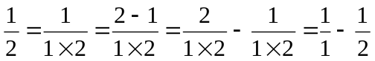；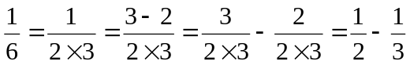；
……
（1）在括号中填入适当的数字使等式成立：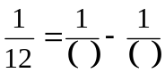；
（2）利用上述结论计算：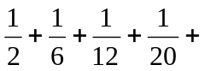……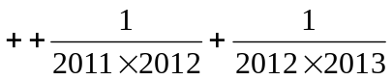.
解：

27.（供民办学校选做，本题满分2分.若总分在99分以下，则本题计2分；若总分为99分，则本题计1分，若总分为100分，则本题不计分）
已知一个正整数被余，被除余，被除余，求适合条件的最小正整数，写出简要的推理过程.
解：


www.3abeike.com （按住Ctrl键点击该链接即可）

